ОСНОВНО УЧИЛИЩЕ “СВ. СВ. КИРИЛ И МЕТОДИЙ”
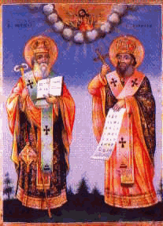
6600 гр. Кърджали директор: 0361/ 6 53 97
гр. Кърджали, тел./факс: 0361/6 59 26, 0361/2 27 33
ул. “Ген. Чернозубов” № 19 web: www.svetii-kardjali.org ; e-mail ou_svetii_kj@abv.bg

УТВЪРЖДАВАМ:
ДИРЕКТОР:
МАРИЯНА ПЕЕВА

ГРАФИК
ЗА ПРОВЕЖДАНЕ НА ИНОВАТИВНИ УРОЦИ
ПО КОМПЮТЪРНО МОДЕЛИРАНЕ И ИНФОРМАЦИОННИ ТЕХНОЛОГИИ
В V ^{„А“} КЛАС
УЧЕБНА 2022-2023 ГОДИНА

№ | Срок | Учебна седмица/ Дата на провеждане | Тема | Клас
1. | I  срок  II  срок | 5 седмица | „Интернет“  Изпращане и получаване на електронно писмо. Прикачени файлове. Упражнение. | V ^{„A“}
2. |  | 10 седмица | „Създаване и обработка на графично изображение“  Създаване и обработка на графично изображение. Упражнение | V ^{„А“}
3. |  | 25 седмица | „Компютърна презентация“  Форматиране на текст на ниво символи и на ниво абзац. Упражнение | V ^{„А“}
4. |  | 26 седмица | „Обработка на таблични данни“  Електронни таблици – предназначение, основни елементи експериментиране с данни | V ^{„А“}
5. |  | 33 седмица | „Компютърна презентация“  Компютърна презентация. Упражнение | V ^{„А“}

Изготвил:
Н. Хабилова

